РУКОВОДСТВО ПО ЭКСПЛУАТАЦИИ Фритюрницы
MCEF 26, MCEF 36, MCEF 46, MCEF 47, MCEF 56, MCEF 66, MCEF 87


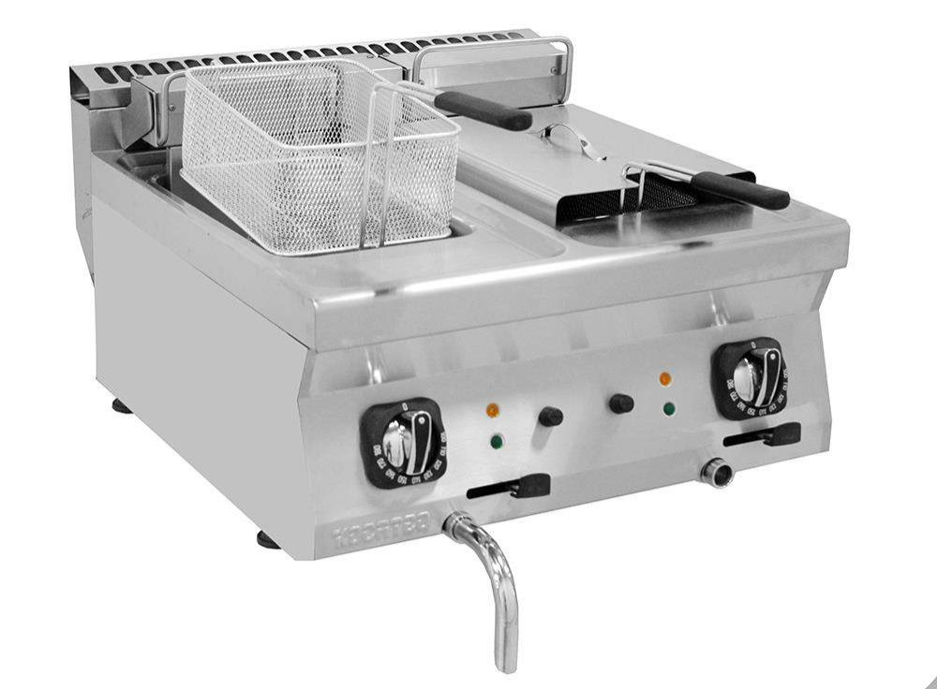

ПРОИЗВОДИТЕЛЬ: KOCATEQ (Турция)

ХОТЯ ЭТОТ ДОКУМЕНТ ПОДГОТОВЛЕН С ОСОБОЙ ТЩАТЕЛЬНОСТЬЮ, СОТРУДНИКИ И ПРОДАВЦЫ НАШЕЙ КОМПАНИИ НЕ МОГУТ ПРИНЯТЬ НА СЕБЯ КАКУЮ-ЛИБО ОТВЕТСТВЕННОСТЬ, СВЯЗАННУЮ С ЕГО НЕПРАВИЛЬНЫМ ПОНИМАНИЕМ ИЛИ ИСПОЛЬЗОВАНИЕМ (В СЛУЧАЕ ВОЗНИКНОВЕНИЯ СОМНЕНИЙ В ТЕХ ИЛИ ИНЫХ ПОЛОЖЕНИЯХ НАСТОЯЩЕЙ ИНСТРУКЦИИ НЕОБХОДИМО ПРЕКРАТИТЬ ИСПОЛЬЗОВАНИЕ И ОБРАТИТЬСЯ ЗА РАЗЪЯСНЕНИЯМИ К ПРОДАВЦУ).

Содержание
1. Важные положенияи предупреждения 2 2. Техника безопасности 3 3. Эксплуатация оборудования 5 4. Рекомендациипо защите окружающей среды при выбрасывании оборудования. 11 5. Условия гарантии 12
Вы приобрели профессиональное высококачественное оборудование фирмы “Kocateq” (Турция), сертифицируемое на соответствие требованиям директив и нормативов безопасности Европейского сообщества (знак соответствия CE). Благодарим за Ваш выбор и надеемся, что приобретенное Вами оборудование удовлетворит Ваши запросы и ожидания. Приглашаем Вас внимательно ознакомиться с инструкцией по эксплуатации перед включением и использованием оборудования, именуемого в дальнейшем, машина или оборудование.
1. Важные положения и предупреждения.

Эта инструкция является составляющей частью Вашего оборудования и должна храниться в нормальных условиях. Обязательно ознакомьте менеджера и персонал, отвечающий за оборудование, с содержанием этой инструкции, при смене персонала не забывайте ознакамливать новых работников с требованиями, содержащимися в этой инструкции (не забывайте выполнять эту просьбу также при передаче оборудования в другую организацию или при повторной установке оборудования в другом подразделении Вашей организации). На момент включения оборудования Вам следует выделить лицо, ответственное за машину. Наш персонал проведет подробный инструктаж по правилам техники безопасности, корректной эксплуатации оборудования. Пожалуйста, строго следуйте предписаниям нашего персонала особенно при установке оборудования, это позволит Вам использовать в дальнейшем оборудование с наиболее высокой производительностью и избежать выходов оборудования из строя. Перед установкой и использованием оборудования, внимательно изучите все положения этой инструкции. Игнорирование или невыполнение установок и указаний, содержащихся в этой инструкции, приводит к преждевременным поломкам оборудования, неудовлетворительной работе, аннулированию гарантийных обязательств.
• Перед проведением процедур, связанных с переустановкой, обслуживанием, очисткой оборудования, обязательно отключите машину от основной электрической сети и дождитесьеё полного остывания.
• В случае если необходима переделка Вашей электрической сети, или Вы не уверены в параметрах электрической сети, Вам следует обратиться к квалифицированному электрику из сервисной службы для проведения соответствующих работ или консультаций.
• Устройство оборудования, материалы, применяемые при изготовлении оборудования, позволяют использоватьего на протяжениимногих лет без каких-либо затруднений.

2

• Оборудование является источником повышенной опасности, неквалифицированное использование оборудования может привести к тяжелым последствиям: ожогам, электрическимтравмам.
• Оборудование предназначено для использования предварительно проинструктированными пользователями, не допускайте неквалифицированный персонал, детей к оборудованию, не позволяйте им играть с ним, разбирать его.
• Оборудование предназначено для эксплуатации исключительно в закрытом помещении.
ВНИМАНИЕ!
Эксплуатация оборудования может осуществляться Вашим персоналом, имеющим соответствующую квалификацию и официально оформленный допуск для работы на электроустановках с напряжением до 1000 В. Данная инструкция не содержит всех требований следующих нормативных документов, обязательных для выполнения персоналом организаций всех форм собственности на территории РФ: ПУЭ (Главгосэнергонадзор 6-е издание), ПЭЭП (Энергонадзор, 5-е издание), ПТБПЭЭП (Госэнергонадзор, 4-е издание), любые последствия не выполнения Вашим персоналом требований вышеуказанных нормативных документов лежат на Вашей компании. Данная инструкция и оригинал инструкции по эксплуатации являются составными частями оборудования и должны находиться в месте установки оборудования, доступном для обслуживающего и рабочего персонала.

2. Техника безопасности.

• Электрические соединения: В интересах безопасности законодательство требует, чтобы монтаж и обслуживание электрооборудования выполнялись компетентными лицами в соответствии с действующими нормами и правилами. Наши монтажники дают гарантию хорошего выполнения работы. Монтаж и демонтаж электрооборудования следует поручать только квалифицированномуэлектрику.
• При подключении к источнику электрической энергии с помощью вилки и розетки убедитесь в том, что они соответствуют друг другу и что используемый электрический силовой кабельсоответствует установленным нормам и правилам.
После размещения оборудования доступ к розетке источника электрической энергии должен оставатьсясвободным.
НЕ РАЗРЕШАЕТСЯ тянуть за кабельпри отключении вилки от розетки.
• Необходимо, чтобы электрооборудование было заземлено в соответствии с правилами техники безопасности.
• Сразу после монтажа проведите краткий осмотр оборудования в соответствии с приведенными ниже указаниями. Если оборудование не действует, то отсоедините его от источника электрической энергии и обратитесь в ближайший центр послепродажного обслуживания. Не разрешается пытаться самостоятельно ремонтироватьоборудование.

3
Данное оборудование предназначено для профессионального применения обученным персоналом. Не разрешайте детям находиться вблизи данного оборудования или играть с ним.
• Не пытайтесь ремонтировать электрооборудование самостоятельно. Все виды ремонта следует поручать техническим специалистам, имеющим соответствующие полномочия, или уполномоченному центру послепродажного обслуживания. В случае неисправности отсоедините неисправное электрооборудование от источника электрическойэнергии.
• Когда потребуется выбросить данное электрооборудование, сдайте его в центр по сбору рециклируемых отходов.
• Изготовитель не несет никакой ответственности за ущерб, причиненный людям или предметам из-за несоблюдения приведенных выше указаний или из-за вмешательства в какую-либо часть оборудования, или из-за применения запасных частей, не являющихся оригинальными.
Внимательно прочтите следующие предупреждения:
При использовании оборудования необходимо запомнить нижеследующие фундаментальные правила:
− не прикасайтеськ оборудованию руками, если они (и/или ноги) влажные/мокрые; − не используйте оборудование, если Вы без обуви (босиком);
− запрещается устанавливать оборудование в помещениях с избыточной влажностью, на открытом воздухе.
− запрещается использование просторной одежды, одежды с открытыми воротниками, короткимирукавами во время работы;
− при отключении оборудования из сети не тяните за шнур, аккуратно, не прилагая излишних усилий, выньте вилку из розетки;
− не позволяйте пользоваться оборудованием детям, недееспособным лицам, лицам, находящимся в состоянии алкогольного и наркотического опьянения;
− запрещается блокировка или любой вид переделкидатчиков защиты оборудования;
− данная инструкция подлежит использованию исключительно с оригиналом инструкции по эксплуатации, содержащейся в упаковке машины;
− запрещается разбирать оборудование, чистить его до момента полного остывания и отключенияот электрическойсети;
− используйте только оригинальные запасные части. Несоблюдение этого требования ведет к аннулированию гарантийных обязательств завода-изготовителя.
В случае если в процессе работы Вы заметили какие-либо функциональные неполадки или неправильную работу оборудования, немедленно отключите ее от электрической сети. Пожалуйста, не предпринимайте попыток самостоятельно отремонтировать аппарат, немедленно звоните в нашу сервисную службу.
В случае повреждения электрического кабеля обратитесь в сервисную организацию для его замены.

4

3. Эксплуатация оборудования. Описание оборудования:
MCEF 26 фритюрница (600 линия, 5 л, 3кВт, 220/1/50)
Фритюрница электрическая настольная, 1 ванна, объем масла 5 л, модуль кухонной линии 600. Устанавливается отдельно или на специальном стенде. Корпус из нержавеющей стали. Термостат от 100 до 180 ºС. Подъемные ТЭНы. В комплекте поставки хромированная корзина, специальная структура для подвешивания корзины над емкостью, сетка закрывающая ТЭНы, крышка. Регулируемые по высоте ножки.
Длина - 63,00 см Ширина - 27,00 см Мощность - 30,00 см Напряжение - 220/1/50 Мощность – 3,0 кВт
MCEF 36 фритюрница (600 линия, 3+3 л, 6кВт, 220/1/50)
Фритюрница электрическая настольная, 2 ванны, объем масла 3+3 л, модуль кухонной линии 600. Устанавливается отдельно или на специальном стенде. Корпус из нержавеющей стали. Термостат от 100 до 180 ºС. Подъемные ТЭНы. В комплекте поставки хромированная корзина, специальная структура для подвешивания корзины над емкостью, сетка закрывающая ТЭНы, крышка. Регулируемые по высоте ножки.
Длина - 63,00 см Ширина - 35,00 см Мощность - 30,00 см Напряжение - 220/1/50 Мощность – 6,0 кВт
MCEF 46 фритюрница (600 линия, 8 л, 9кВт, 380/3/50)
Фритюрница электрическая настольная, 1 ванна, объем масла 8 л, модуль кухонной линии 600. Нагрев масла объемом 10 л до 180 градусов Цельсия за 3 минуты! Устанавливается отдельно или на специальном стенде. Корпус из нержавеющей стали. Термостат от 100 до 180 ºС. Слив масла через трубу на фронтальной панели в нижней части фритюрницы. Подъемные ТЭНы. Размер корзины 25,5*20,5*11,5 см (д*ш*в). В комплекте поставки хромированная корзина, специальная структура для подвешивания корзины над емкостью, сетка закрывающая ТЭНы, крышка. Регулируемые по высоте ножки.
Длина - 63,00 см Ширина - 40,00 см Мощность - 30,00 см Напряжение - 380/3/50 Мощность – 9,0 кВт
MCEF 47 фритюрница (700 линия, 12 л, 9кВт, 380/3/50)
Фритюрница электрическая настольная, 1 ванна, объем масла 12 л, модуль кухонной линии 700. Устанавливается отдельно или на специальном стенде. Корпус из нержавеющей стали. Термостат от 100 до 180 ºС. Слив масла через трубу на фронтальной панели в нижней части

5
фритюрницы. В комплекте поставки хромированная корзина, специальная структура для подвешивания корзины надемкостью, крышка. Регулируемые по высоте ножки.
Длина - 70,00 см Ширина - 40,00 см Мощность - 30,00 см Напряжение - 380/3/50 Мощность – 9,0 кВт
MCEF 56 фритюрница (600 линия, 5+5 л, 6кВт, 220/1/50)
Фритюрница электрическая настольная, 2 ванны, объем масла 5+5 л, модуль кухонной линии 600. Устанавливается отдельно или на специальном стенде. Корпус из нержавеющей стали. Термостат от 100 до 180 ºС. Подъемные ТЭНы. В комплекте поставки хромированная корзина, специальная структура для подвешивания корзины над емкостью, сетка закрывающая ТЭНы, крышка. Регулируемые по высоте ножки.
Длина - 63,00 см Ширина - 53,00 см Мощность - 30,00 см Напряжение - 220/1/50 Мощность – 6,0 кВт
MCEF 66 фритюрница (600 линия, 8+8 л, 18кВт, 380/3/50)
Фритюрница электрическая настольная, 2 ванны, объем масла 8+8 л, модуль кухонной линии 600. Нагрев масла объемом 10 л до 180 градусов Цельсия за 3 минуты! Устанавливается отдельно или на специальном стенде. Корпус из нержавеющей стали. Термостат от 100 до 180 ºС. Слив масла через трубу на фронтальной панели в нижней части фритюрницы. Подъемные ТЭНы. Размер корзины 25,5*20,5*11,5 см (д*ш*в). В комплекте поставки две хромированные корзины, специальная структура для подвешивания корзин над емкостью, сетка закрывающая ТЭНы, крышки. Регулируемые по высоте ножки.
Длина - 63,00 см Ширина - 60,00 см Мощность - 30,00 см Напряжение - 380/3/50 Мощность – 18,0 кВт
MCEF 87 фритюрница (700 линия, 12+12 л, 18кВт, 380/3/50)
Фритюрница электрическая настольная, 2 ванны, объем масла 12+12 л, модуль кухонной линии 700. Устанавливается отдельно или на специальном стенде. Корпус из нержавеющей стали. Термостат от 100 до 180 ºС. Слив масла через трубу на фронтальной панели в нижней части фритюрницы. В комплекте поставки две хромированные корзины, специальная структура для подвешивания корзин над емкостью, крышки. Регулируемые по высоте ножки. Длина - 70,00 см
Ширина - 80,00 см Мощность - 30,00 см Напряжение - 380/3/50 Мощность – 18,0 кВт
Предупреждения и меры предосторожностиперед использованием
- Прежде всего, внимательно прочитайте эту инструкцию и изучите все вопросы, касающиеся безопасности, технического обслуживания и использования оборудования.

6

- Постоянно перечитываете данную инструкцию и храните её на видном месте, регулярно обучайте персонал с помощью данной инструкции.
- Установка и эксплуатация оборудования должна выполняться только профессиональной организацией, имеющей все разрешительные документы на установку и эксплуатацию данного вида оборудования.
- В случае неисправности или ремонта полностью отключите оборудование от электричества и дождитесьполного его остывания.
- Поручайте обслуживание и устранение неисправностей оборудования только лицам, направленным авторизованным сервисным центром.
- Используйте только оригинальные запасные части для оборудования.
- Прежде чем приступить к установке, подготовьте электропроводку в месте, где будет установлено оборудование. В случае сомнений по поводу подключения прекратите установку/эксплуатацию и немедленно обратитесь в специализированныйсервисный центр.
- Избегайте контакта с горячими нагревательными элементамиоборудования.
- Используйте оборудование только для приготовления пищи. Поставщик не несет ответственности за любой ущерб, причиненный людям, животным или товарам в результате неправильного или неподходящего использования оборудования.
Транспортировка оборудования:
- Не наклоняйте оборудование при транспортировке, переносите его в строго вертикальном положении.
- Используйте подходящие транспортные средства для транспортировки
- При транспортировкеи распаковке будьте осторожныс ножками устройства Установка оборудования:
- Оборудование следует размещать под вытяжкой, чтобы можно было удалять дым и запах, который образуется во время приготовления;
- Расстояние между стеной и оборудованием должно быть не менее 15 см со всех сторон, запрещено устанавливать оборудование вплотную к стене.
- Необходимо предусмотретьдостаточное пространство для работы с оборудованием. - Поверхность для установки должна быть ровной и соответствовать всем нормам безопасности.
- Место установки оборудования – пол, стены, потолок должны быть полностью термостойкими.
- Если на поверхности оборудования осталисьчастицы упаковки, удалите их специальным растворителем.
- Рядом с оборудованием должен располагатьсяпожарный щит со средствами тушения горящего масла. Персонал должен быть проинструктирован всем правилам пожаротушения. - Оборудование должно быть обязательно закреплено снизу! Подключенияустройства:
- Из соображений безопасности необходимо избегать прямого контакта с электрическими частями оборудования после сборки.
Электрическиесоединения
Подключение электропитания должно осуществляться только квалифицированным и аккредитованный персоналом, с учетом устройства оборудования и всех местных

7
предписаний по подключению к электрической сети, с помощью необходимых соединений и устройств. Оборудование должно быть заземлено. Наша компания не несет ответственности за неисправности, вызванные частыми отключениями электроэнергии и неравномерные изменениянапряжения.
- Оборудование рассчитано на работу при параметрах электроэнергии, указанном в шильде оборудования.
- Каждое оборудование должно быть подключено к источникупитаниянезависимойлинией. - Длина проводников между кабельным зажимом и клеммами должна соответствовать всем местным правилам и нормам.
- В сеть с прибором должно быть установлено устройство защитного отключения (УЗО) и дифференциальныйавтоматическийвыключатель.
- Между оборудованием и сетью должен быть установлен автоматическийпредохранитель. - Оборудование рассчитано на колебание напряженияот установлено не более 10%.
- Оборудование и корпус должно быть заземлено с помощью клемм, указанных на корпусе.

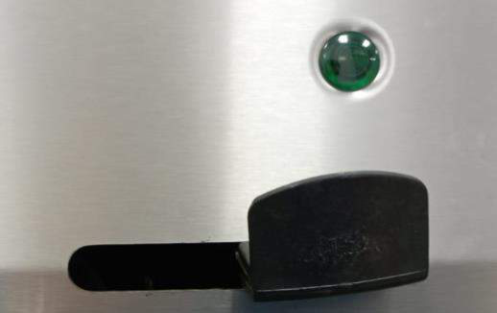
(Знак ).
Работа оборудования:
- перед запуском убедитесь, что выполнено электрическое подключение оборудования и правильно выполнено заземление.
- внимательно прочтите инструкцию по эксплуатацииоборудования.
- проведите обучение сотрудников правильной и безопаснойэксплуатации оборудования. - передпервым использованием проверьте оборудование на отсутствие налипших упаковочных материалови осуществите очистку оборудования (раздел Очистка).
- проверьте, что сливной кран ванны закрыт.

- опустите нагревательные элементыв масло и установите защиту:

8
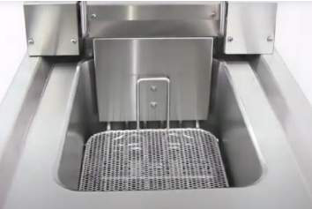
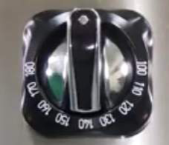
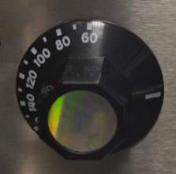
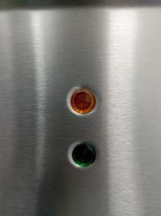

- наполните ванну фритюрным маслом. Уровень масла должен строго соответствовать заданному объему! Постоянно проверяйте уровень масла!
ВАЖНО: НИКОГДА НЕ ИСПОЛЬЗУЙТЕ ОБОРУДОВАНИЕ БЕЗ МАСЛА! - с помощью регулятора установите необходимую температуру масла:
Для моделей MCEF 46, MCEF 47, MCEF 66, MCEF 87:

Для моделей MCEF 26, MCEF 36, MCEF 56:

- питаниеоборудования и активностьТЭНов можно контролироватьс помощью ламп:

- после того, как оборудование набрало температуру, осуществите приготовление продукта во фритюре:

9
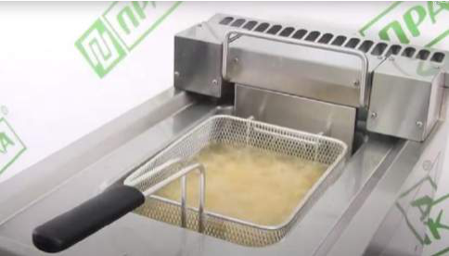
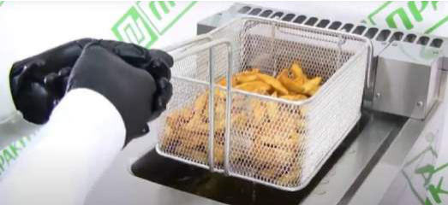
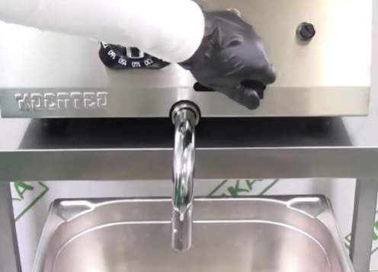

- для стекания масла с готового продукта можно подвеситькорзину на крюк фритюрницы:

- после завершение работы с оборудованием полностью его обесточьте и дождитесь полного остывания оборудования и масла.
Для моделей MCEF 46, MCEF 47, MCEF 66, MCEF 87 вставьте трубку в сливной кран и осуществите слив масла, открыв кран:

Для моделей MCEF 26, MCEF 36, MCEF 56 извлеките холодное масло из гатроемкости. Техническое обслуживание и очистка:
Любая очистка и обслуживание должно проводиться на полностью обесточенном и остывшемоборудовании.
Очистка
- доверяйте очистку и обслуживание только квалифицированномуперсоналу.
- передочисткой полностью обесточьте оборудование и дождитесь его полного остывания. - аккуратно снимитевсе съемные части оборудования.

10

- очистите и помойте стальные детали теплой водой (запрещена очистка деталей оборудования в посудомоечной машине).
- протритестальные детали сухой мягкой тряпкой.
- мойка электрическихчастей оборудования строго запрещена. - запрещено использоватьдля очисткижесткие губки и щетки.
- не оставляйте на или внутри оборудования посторонние вещи;
- если оборудование не будет использоваться в течение длительного времени, нанесите тонкий слой специальнойсмазки для защиты нержавеющей стали.
Периодическое обслуживание
- обслуживание и ремонт должны выполняться только авторизованными сервисными центрамис использованием оригинальных запасных частей.
- перед выполнением обслуживания полностью обесточьте оборудование и дождитесь его остывания.
- производите визуальный осмотр оборудования не реже одного раза в месяц. Во время данного осмотра проверяйте составные части оборудования и выполняйте протяжку контактов.
Возможные неполадки при отсутствии нагрева: - Сгорели предохранители.
- Отсутствует подача питанияна оборудование.
- Низкое напряжение или неправильное электрическоеподключение. - Неисправен тумблер.
- Неисправен термостат контролятемпературы. - Срабатывает аварийный термостат
- Сгорел один или несколько нагревательных элементов

4. Рекомендации по защите окружающей среды при выбрасывании оборудования.

Упаковочные материалы, применяемые в нашем производстве, не загрязняют окружающую среду, являются экологически дружественными и допускают рециклирование. Поэтому при выбрасывании упаковочных материалов ими следует распорядиться соответствующим образом. Обратитесь к Вашему дилеру или к компетентным местным властям, которые смогут указать Вам адреса местных предприятий, занимающихся рециклированием, или центров по сбору отходов упаковки. Не выбрасывайте упаковочные материалы или детали упаковки в окружающую среду. В детских руках упаковочные материалы могут привести к удушению, в особенности, пластмассовые пакеты.
Даже когда Вы выбрасываете старое оборудование, делайте это соответствующим образом! Важно! Доставьте оборудование в местный уполномоченный центр по сбору выбрасываемого электрооборудования. Это позволяет восстановить ощутимое количество ценных материалов.

11
5. Условия гарантии.

На Ваше оборудование распространяются гарантийные условия, указанные ниже, действующие один год с момента покупки. Момент покупки определяется по дате, указанной на нашей накладной. Накладная должна быть подписана и заверена печатью нашей организации. Рекомендуется хранить копию этой накладной вместе с инструкцией на изделие. Данная инструкция и копия накладной должна быть предъявлена нашему персоналу перед проведением любых работ, связанных с установкой, ремонтом, обслуживанием оборудования. Утеря накладной, инструкции влечет за собой аннулирование гарантии.
• Гарантия означает бесплатную замену любых вышедших из строя частей или компонентов оборудования, что вызвано ошибками завода-изготовителя и действиями нашей сервисной организации в период гарантийного срока. Гарантия покрывает исключительно стоимость запасных частей, стоимость доставки запасных частей в пределах Москвы.
• Условия действия гарантийных обязательств, содержатся в настоящей инструкции, кроме этого, дополнительно напоминаемВам их главные положения:
− оборудование должно быть введено в эксплуатацию представителями официально аккредитованной, для данного типа работ, организацией;
− обслуживание оборудования должно проводиться официально аккредитованной, для данного типа работ, организацией;
− оборудование должно эксплуатироваться в соответствии с указаниями настоящей инструкции;
− не выполнение этих требований ведет к автоматическому аннулированию всех гарантийных обязательств.
− осуществление гарантийного ремонта не продляет гарантийный срок на замененные компоненты.
• Гарантийныеобязательства не покрывают стоимости:
− любых последствий неквалифицированных действий Вашего персонала в отношении оборудования вне зависимости от того кем, как и при каких обстоятельствах, они были совершены (это относится в равной степени к самостоятельным попыткам подключения/отключения, обслуживания, нарушениям указаний содержащихся в настоящей инструкции);
− частей и компонентов оборудования, подвергшихся механическому разрушению в процессе транспортировки, перегрузки, эксплуатацииоборудования;
− любых последствий воздействий третьих лиц, детей, животных на отдельные элементы конструкции оборудования, и оборудование в целом;
− любых работ по ремонту и обслуживанию оборудования, в отношении которого действие гарантии аннулировано;
− частей и деталей оборудования, износившихся или разрушившихся в результате избыточной нагрузки или естественного износа;
− прямого или косвенного ущерба, связанного с эксплуатацией оборудования или неправильной установки оборудования.
• Аннулирование гарантии производится на основании заключения нашего персонала о невыполнении Вами условий изложенных выше.

12

• Оборудование, гарантия на которое аннулирована, может быть отремонтировано нами только после оплаты Вами счета за предполагаемые услуги.

13

